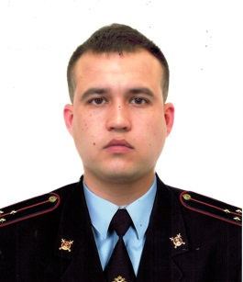 | ОУУПиПДН Котельниковского ОП  капитан полиции  Савкин Александр Петрович  ОУР Котельниковского ОП  капитан полиции  Садомов Иван Сергеевич  (замещает Капранов Д.М.)  ПДН Котельниковского ОП  ст. лейтенант полиции  Виноградова Анна Дмитриевна  (замещает Юдина Ю.В.) | Административный участок № 1  мкр. Бела Дача 16,17,18,19,20,21,22,23, д/с 23А, Д/с 24А, 2 - Покровский проезд 12, 14 к 1,14 к 2, Кузьминская 17,19, рядом строящиеся дома 7А, ГСК «Квадратный метр», с востока по забор к-та Первомайский  _________________________________  Замещает на время отсутствия ОУУПиПДН  Улитин В.В.
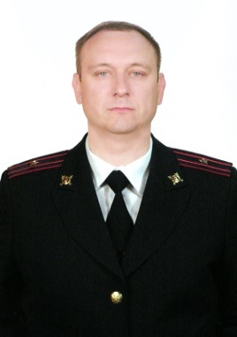 | ст. ОУУПиПДН Котельниковского ОП  майор полиции  Улитин Виктор Викторович  ОУР Котельниковского ОП  капитан полиции  Садомов Иван Сергеевич  (замещает Капранов Д.М.)  ПДН Котельниковского ОП  ст. лейтенант полиции  Виноградова Анна Дмитриевна  (замещает Юдина Ю.В.) | Административный участок № 2 мкр. Белая Дача 6, 10, 11, 12, 12а, 13, 15, 28, 29, 30, 33, 34, 35, 36, 37, 38, 39, 40, 41, 42, 43, 44, 45, 46, 47, 48, 49, 50, 51, 52, 53, 54, 56, 57, 58, 59, 60, 61, 62, Кузьминский лесопарк до МКАД, стадион Белая Дача, Школа № 3, Начальная школа 3, Конечная остановка Белая Дача, ГСК «Экология», ФОК, Газораздаточная станция. Пруд, Храм Виктора Воина  _______________________________  Замещает на время отсутствия ОУУПиПДН Савкин А.П.
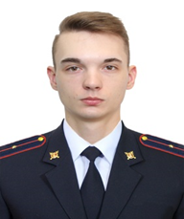 | ОУУПиПДН Котельниковского ОП  ст. лейтенант полиции  Батуев Илья Степанович  ОУР Котельниковского ОП  капитан полиции  Садомов Иван Сергеевич  (замещает Капранов Д.М)  ПДН Котельниковского ОП  лейтенант полиции  Виноградова Анна Дмитриевна  (замещает Юдина Ю.В.) | Административный участок № 3  2-й Покровский проезд 2, 4к1, 4к2, 6, 8, 10 Музей, Дом культуры, магазин «Пятерочка», Баня, Детский сад БД 9, Русские газоны, Юмикс ТМ, Нидан Соки, 14-й км. МКАД, БМВ Центр, Автотрейдинг, Империя Паллет, ООО Технопром, Техстар, Строительный рынок Котельники, АЗС Лоран, Администрация г.о. Котельники ТЦ «МаксиДом»  _________________________________  Замещает на время отсутствия ОУУПиПДН Улитин В.В.
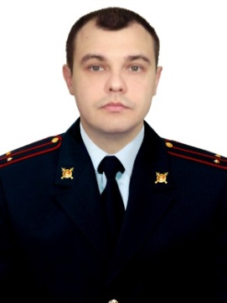 | ОУУПиПДН Котельниковского ОП  ст. лейтенант полиции  Попов Антон Георгиевич  ОУР Котельниковского ОП  капитан полиции  Епифанцев Денис Николаевич  (замещает Иванов С.А.)  ПДН Котельниковского ОП  лейтенант полиции  Виноградова Анна Дмитриевна  (замещает Юдина Ю.В.) | Административный участок № 4  АЗС «ТНК», АЗС «Нефть Магистраль», ЖК Белые Росы ул. Сосновая д., 1 кор. 1, д. 1 кор.2, д.1 кор 3, д. 1 кор. 5, здание детского сада ул. Сосновая стр. 2, ул. Сосновая д. 2 кор. 4, д. 2 кор. 5 ст.  _________________________________  Замещает на время отсутствия ОУУПиПДН  Савкин А.П.
ВАКАНСИЯ | ОУР Котельниковского ОП  капитан полиции  Епифанцев Денис Николаевич  (замещает Иванов С.А.)  ПДН Котельниковского ОП  ст. лейтенант полиции  Виноградова Анна Дмитриевна  (замещает Юдина Ю.В.) | Административный участок № 5  территория метро Котельники, автовокзал, ТЦ Котельники. Ул. Сосновая д. 1 кор. 6,7,8,9,10  _________________________________  Замещает на время отсутствия ОУУПиПДН  Попов А.Г.
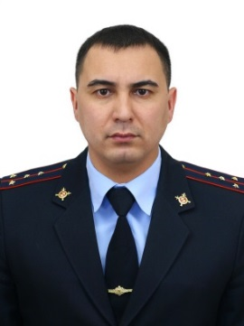 | ст. ОУУПиПДН Котельниковского ОП  майор полиции  Сон Константин Николаевич  ОУР Котельниковского ОП  капитан полиции  Иванов Станислав Александрович  (замещает Епифанцев Д.Н.)  ПДН Котельниковского ОП  капитан полиции  Юдина Юлия Владимировна (замещает Виноградова А.Д.) | Административный участок № 6  мкр. Ковровый – дома №№ 1, 2, 3, 4, 5, 6, 7, 8, 9, 10, 12, 16,17, 18, 19, 21, 22, 23, 24, 25, 26, 27, 28,29, 30, 31, 32. ул. Новая – дома №№ 1,2,3,4,5,6,7,8,9,10,15, 20 ГСК-52. ГСК-20., ЗАО «Компания Сервис-ковер» д.37, ООО «ЭТМ» д.37, ООО «Любар», «Ариэль-Групп» Дз.ш.д.3, Группа Компаний «Дубль В» д.37/3, Терминал «Березовый» ООО «Морон» Дз.ш. 2, ЗАО «Мидасот-Т» Дз.ш.1, ООО «Вторметресурс-К» Дз.ш стр.34,ж/д ст. Яничкино, ООО «Рустик»,Дз.ш. д.9, ООО «Актио-стройтехника» Дз.ш.д.3, ООО «КАН» Дз.ш.д.33Б, МУП «Трансуслуги-Котельники» МУП «Эком-Быт-Котельники д.15, ООО «Сырцееды» д.12, ООО «Глиссада» д.25», ИП «Самойлова Н.А.» д.14, д.6-А, магазин «Пятерочка», Спорт Комплекс «Дружба», автостоянка д.33, ПБОЮЛ «Асатрян С.М.», Аптека д. 18, Почта д.18, Детский сад «Светлячок», 2 корпуса, Поликлиника д.6, Детская поликлиника д.26 Лицей «Возрождение». Комбинат «Первомайский, КСОШ № 2, ком. «Первомайский», ОАО» Сталькон», ЗАО МФ «Стальконструкция», СМУ №5, ИП «Девятов В.Е. Мойка «Автолюкс», магазин, ООО «Андро», Предприятие – СМУ-5, Администрация, Отдел полиции.  ________________________________  Замещает на время отсутствия ОУУПиПДН  Дмитриев А.В.
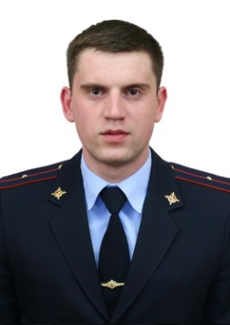 | ОУУПиПДН Котельниковского ОП ст.лейтенант полиции  Дмитриев Александр Викторович  ОУР Котельниковского ОП  капитан полиции  Епифанцев Денис Николаевич  (замещает Иванов С.А.)  ПДН Котельниковского ОП  капитан полиции  Юдина Юлия Владимировна  (замещает Виноградова А.Д.) | Административный участок № 7  ул. Новая - дома №№ 11, 12, 13, 14, 17А, 17-Б. ул. Кузьминская дома №№ 3, 5, 7, 9, 11, 13, 15, ГСК – 52 «а». ОАЗТ ВТЦ «Автогарант»,  _________________________________  Замещает на время отсутствия ОУУПиПДН  Сон К.Н.
 | ОУУПиПДН Котельниковского ОП  лейтенант полиции  Потемкин Григорий Александрович  ОУР Котельниковского ОП  капитан полиции  Епифанцев Денис Николаевич  (замещает Иванов С.А.)  ПДН Котельниковского ОП  капитан полиции  Юдина Юлия Владимировна  (замещает Виноградова А.Д.) | Административный участок № 8  ул. Строителей д.1,2,3,4 корп., 5, 6 А, корп. 7, 3-й Покровский проезд дома № 2,4, 3-й Покровский проезд дома № 1, 3. 3-й Покровский д.7 д.5 (Д/С).  _________________________________  Замещает на время отсутствия ОУУПиПДН Савкин А.П.
 | ОУУПиПДН Котельниковского ОП  мл. лейтенант полиции  Сидоренко Максим Михайлович  ОУР Котельниковского ОП  капитан полиции  Епифанцев Денис Николаевич  (замещает Иванов С.А.)  ПДН Котельниковского ОП  капитан полиции  Юдина Юлия Владимировна  (замещает Виноградова А.Д.) | Административный участок № 9  мкр. Опытное Поле – дома № № 1, 2, 3, 4, 5, 6, 7, 8, 9, 10., ООО «У Дороги», Гипермаркеты «Реал», «Костарама», Автосалон «Шкода». Автомойка возле «ТЦ Реал». Административное здание МОБ ГУВД МО. Торговые организации и другие учреждения, расположенные на данном участке. Магазин оптовой торговли «Зельгросс», АЗС «БиПи», р-н «Макдональдс»  _________________________________  Замещает на время отсутствия ОУУПиПДН  Попов А.Г.
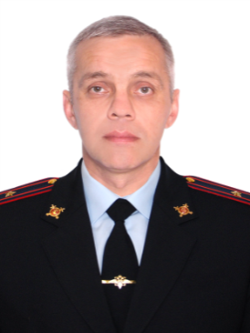 | ОУУПиПДН Котельниковского ОП  майор полиции  Калинников Андрей Николаевич  ОУР Котельниковского ОП  майор полиции  Капранов Дмитрий Михайлович  (замещает Садомов И.С)  ст. ПДН Котельниковского ОП  майор полиции  Устинова Наталья Геннадьевна  (замещает Кузьменок И.М.) | Административный участок № 10 мкр. Силикат – дома №№ 1, 2, 3, 4, 5, 6, 7,7-а, 8, 9, 10, 11, 12, 12-А, 14, 15, 16, 17, 18, 18-а, 19- 28, 30, 36, 37, 40. Предприятия - ООО «Опус Инвест», техникум, УК «Котельники», МУЖКП «Котельники», ДК «Силикат». Школа № 1, институт «Дубна», поликлиника, ГСК-46, почта, магазин № 39, Магазин «Ветеран»., магазин Магнит, магазин Магнат, ООО «Союзконтракт» торговый павильон. ООО КРБУ «Скит». ООО «Гамма»,ООО «Фиалка-98»,ООО«Трак», ООО «Мультисталь», ООО «Бум Пак», ООО«Крисмар», ООО «Корленд»,ООО «Мустанг 2000», ООО «Ваш Дом», Котельнический авторчермет, детский сад.  _________________________________  Замещает на время отсутствия ОУУПиПДН  Шустов А.М.
ВАКАНСИЯ | ОУУПиПДН Котельниковского ОП  ОУР Котельниковского ОП  лейтенант полиции  Тофан Борис Федорович  (замещает Епифанцев Д.Н.)  ст. ПДН Котельниковского ОП  майор полиции  Устинова Наталья Геннадьевна  (замещает Кузьменок И.М.) | Административный участок № 11  мкр-н Новые Котельники, ул. Угрешский проезд, д. 2,4,6,12,19 кор. 6,7,8, ТЦ «Фреш».  _________________________________  Замещает на время  отсутствия ОУУПиПДН  Калинников А.Н.
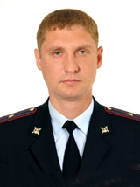 | ОУУПиПДН Котельниковского ОП  майор полиции  Сырчин Кирилл Владимирович  ОУР Котельниковского ОП  лейтенант полиции  Тофан Борис Федорович  (замещает Садомов И.С.)  ПДН Котельниковского ОП  мл. лейтенант полиции  Кузьминок Ирина Михайловна (замещает Устинова Н.Г.) | Административный участок № 12  Предприятия: ОАО «ПКБ». Люберецкий ГОК, Церковь Иконы Казанской Божьей Матери. Кладбище. ООО «Александр». ООО «Гильдия». АЗС 22 км Н. Рязанского ш.  АОЗТ Агрофирма «Белая Дача». ООО «Цветы Белой Дачи». ООО «Белая Дача», «ООО Белая Дача Маркет», ООО « Б.Д. Трейдинг» склады, ТЦ «Аутлет», гпм «Глобус».  ЖК Белая Дача Парк Ул. Железнодорожная д, 1, кор. 1, 2,3,4,5,6,7, 19, Д/С.,  ________________________________  Замещает на время отсутствия ОУУПиПДН  Шустов А.М.
 | ОУУПиПДН Котельниковского ОП  ст. лейтенант полиции  Шустов Александр Михайлович  ОУР Котельниковского ОП  майор полиции  Капранов Дмитрий Михайлович  (замещает Садомов И.С.)  ПДН Котельниковского ОП  мл. лейтенант полиции  Кузьминок Ирина Михайловна  (замещает Устинова Н.Г.) | Административный участок № 13 мкр. Южный – дома №№ 1, 2, 3, 4, 5, 6, 7, 8, 9, 10, 11,12,14 ООО «Стройсоюз» - стройплощадка, ул. Асфальтовая.  _________________________________  Замещает на время отсутствия ОУУПиПДН  Сырчин К.В.
ВАКАНСИЯ | ОУУПиПДН Котельниковского ОП  ОУР Котельниковского ОП  лейтенант полиции  Тофан Борис Федорович  (замещает Капранов Д.М.)  ПДН Котельниковского ОП  мл. лейтенант полиции  Кузьминок Ирина Михайловна  (замещает Устинова Н.Г.) | Административный участок № 14  Полевой проезд – дома №№ с 1 по 19, Ул. Карьерная – дома №№ с 1 по 19, Ул. Лесная – дома №№ с 1 по 50, Ул. Б. Колхозная – дома №№ с 1 по 106, Ул. М. Колхозная – дома №№ с 1 по 66, Ул. Парковая – дома №№ с 1 по 87, Ул. Железнодорожная Деревня «Грабари», Садово-огородные товарищества «Горняк». «Восход», «Малый Карьер». Территория Малого и Большого Карьеров с прилегающим лесным массивом до границы с Томилинским ОП и Дзержинским ОП и с севера до шоссе Москва-Урал.  ________________________________  Замещает на время отсутствия ОУУПиПДН  Шустов А.М.
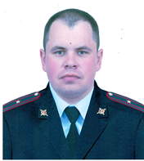 | ОУУПиПДН Котельниковского ОП  майор полиции  Крюков Дмитрий Викторович  ОУР Котельниковского ОП  лейтенант полиции  Тетюхин Артем Андреевич  (замещает Иванов А.М)  ПДН Котельниковского ОП  ст. лейтенант полиции  Виноградова Анна Дмитриевна  (замещает Юдина Ю.В.) | Административный участок № 15 «Мега-1» 1-й Покровский проезд д.5 Здание бывшего Садового центра. -Гипермаркеты «Ашан», «Стокманн», парковочная зона под ними,  _________________________________  Замещает на время отсутствия ОУУПиПДН Дмитриевский И.С.
ВАКАНСИЯ | ОУУП Котельниковского ОП  ОУР Котельниковского ОП  лейтенант полиции  Тетюхин Артем Андреевич  (замещает Иванов А.М)  ПДН Котельниковского ОП  ст. лейтенант полиции  Виноградова Анна Дмитриевна  (замещает Юдина Ю.В.) | Административный участок № 16 «Мега-1» 1-й Покровский проезд д.5 Здание бывшего Садового центра.  -Гипермаркет «Икея» и парковочная зона под ней. 1-й Покровский проезд д.4, все бутики «Мега-1» и парковочная зона под ними.  _________________________________  Замещает на время отсутствия ОУУПиПДН  Крюков Д.В.
 | УУП Котельниковского ОП  ст. лейтенант полиции  Дмитриевский Игорь Сергеевич  ОУР Котельниковского ОП  ст. лейтенант полиции  Иванов Артем Михайлович  (замещает Тетюхин А.А.)  ПДН Котельниковского ОП  ст. лейтенант полиции  Виноградова Анна Дмитриевна  (замещает Юдина Ю.В.) | Административный участок № 17 «Мега-2» 1-й Покровский проезд д.5 Здание бывшего Садового центра.  1-й этаж Гипермаркет «ОБИ», «Декатлон», «М.Видео», все бутики 1-й этаж и парковочная зона под ними - 1-й Покровский проезд д.5  _«Космик», Киностар, «Детский мир», «Развлекательный центр», бутики, кафе, бары, рестораны  ______________________________  Замещает на время отсутствия ОУУПиПДН  Крюков Д.В.

